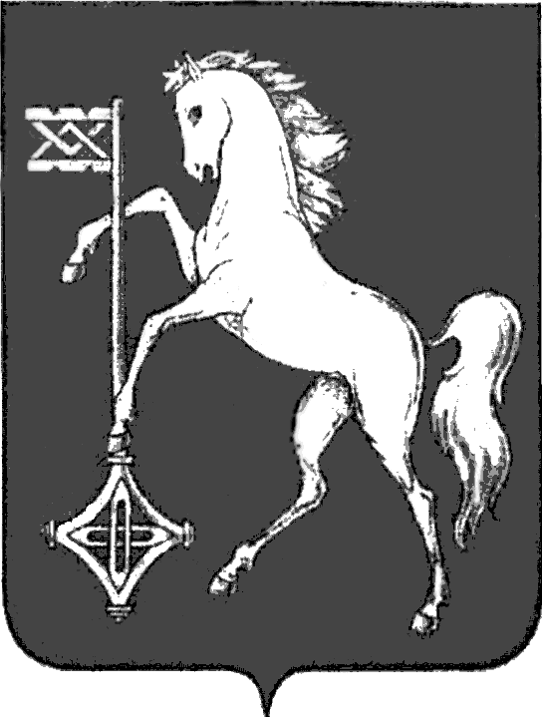

АДМИНИСТРАЦИЯ ГОРОДСКОГО ОКРУГА КОХМА
ИВАНОВСКОЙ ОБЛАСТИ
______________________________________________
П О С Т А Н О В Л Е Н И Е

от 06.05.2025 № 225
городской округ Кохма

О признании утратившими силу некоторых постановлений администрации городского округа Кохма

В целях оптимизации нормативно-правовой базы городского округа Кохма
П О С Т А Н О В Л Я Ю:
Признать утратившими силу постановления администрации городского округа Кохма:
от 31.10.2023 № 583 «Об утверждении адресной инвестиционной программы городского округа Кохма на 2024-2026 годы»;
от 10.06.2024 № 335 «О внесении изменения в постановление администрации городского округа Кохма от 31.10.2023 № 583 «Об утверждении адресной инвестиционной программы городского округа Кохма на 2024-2026 годы»;
от 30.09.2024 № 578 «О внесении изменения в постановление администрации городского округа Кохма от 31.10.2023 № 583 «Об утверждении адресной инвестиционной программы городского округа Кохма на 2024-2026 годы»;
от 28.12.2024 № 903 «О внесении изменения в постановление администрации городского округа Кохма от 31.10.2023 № 583 «Об утверждении адресной инвестиционной программы городского округа Кохма на 2024-2026 годы».
2. Настоящее постановление вступает в силу после его опубликования и распространяется на правоотношения, возникшие с 01.01.2025.
3. Опубликовать настоящее постановление в газете «Кохомский вестник» и разместить на официальном сайте администрации городского округа Кохма в сети Интернет.

Глава
городского округа Кохма М.А. Комиссаров

